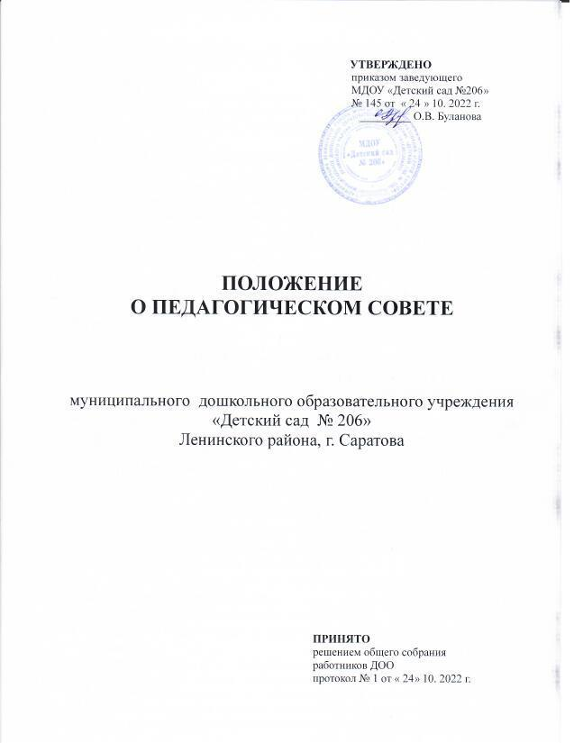

1. Общие положения
1.1. Настоящее Положение регламентирует деятельность Педагогического совета дошкольной образовательной организации и разработано для муниципального дошкольного образовательного учреждения «Детский сад № 206» Ленинского района, г. Саратова.
1.2. Дошкольная образовательная организация (далее – Организация) в разработке данного Положения опиралась на ст.26 Федерального закона 273 - ФЗ от 29.12.2012 г. «Об образовании в Российской Федерации», нормативные правовые документы об образовании, Устав Организации.
1.3. Педагогический совет Организации является постоянно действующим органом самоуправления для рассмотрения основных вопросов организации и осуществления образовательного процесса.
1.4.В состав Педагогического совета входят все педагогические работники, состоящие в трудовых отношениях с Организацией.
1.5.Решение, принятое Педагогическим советом и не противоречащее законодательству РФ, Уставу Организации, является обязательным для исполнения всеми педагогами.

2. Основные задачи Педагогического совета
2.1. Главными задачами Педагогического совета являются:
- реализация федерального государственного образовательного стандарта дошкольного образования;
- ориентация педагогического коллектива Организации на выполнение требований к структуре образовательной программы дошкольного образования и ее объему, условиям реализации программы и к результатам освоения программы;
- разработка общей методической темы и ее содержания;
- ознакомление с достижениями педагогической науки и передовым педагогическим опытом и внедрение их в практическую деятельность;
- решение вопросов по организации образовательного процесса;
- повышение профессионального мастерства, развитие творческой активности педагогических работников Организации.

3.Функции Педагогического совета
3.1. Функциями Педагогического совета являются:
- определение направлений и перспектив образовательной деятельности Организации;
- рассмотрение вопросов содержания, форм и методов, педагогических технологий, организации воспитательно — образовательного процесса, планирование воспитательно — образовательной деятельности, диагностики (мониторинга) уровня освоения воспитанниками программного материала, уровня сформированности компетентности детей дошкольного возраста;
- разработка (выбор), принятие образовательных программ, учебных планов;
- обсуждение и рекомендации к утверждению проекта годового плана;
- изучение, обобщение, распространение, внедрение передового педагогического опыта среди педагогических работников;
- рассмотрение вопросов организации дополнительных образовательных услуг (в том числе платных) воспитанникам;
- рассмотрение вопросов повышения квалификации, переподготовки, аттестации педагогических кадров;
- принятие локальных актов в соответствии со своей компетенцией;
- иные функции, вытекающие из целей, задач и содержания уставной деятельности Организации.

4. Права и ответственность Педагогического совета
4.1. Педагогический совет имеет право:
- создавать временные творческие объединения с приглашением специалистов различного профиля, консультантов для выработки рекомендаций с последующим рассмотрением их на Педагогическом совете;
- в необходимых случаях на свои заседания приглашать представителей общественных организаций, учреждений, работников, специалистов дошкольных учреждений, не являющихся членами Педагогического совета, родителей (законных представителей) при наличии согласия Педагогического совета. Лица, приглашённые на заседание Педагогического совета, пользуются правом совещательного голоса.
- принимать окончательное решение по спорным вопросам, входящим в его концепцию;
- заслушивать отчеты педагогических работников учреждения, доклады представителей организаций и учреждений, взаимодействующих с Организацией по вопросам образования и воспитания детей, в т.ч. сообщения о проверке состояния санитарно-гигиенического режима образовательного учреждения, о здоровье и жизни воспитанников, информацию о других вопросах образовательной деятельности Организации.
4.2. Педагогический совет несет ответственность:
- за выполнение годового учебного плана работы Организации;
- за соответствие принятых решений Федерального закона 273-фз от 21.12.2013г. «Об образовании в Российской Федерации», законодательства РФ о защите прав детей;
- за реализацию образовательной программы дошкольного образования;
- за принятие конкретных решений по каждому рассматриваемому вопросу с указанием ответственных лиц и сроков исполнения решений.

5. Организация деятельности Педагогического совета
5.1.Председателем Педагогического совета является заведующий Организацией. Педагогический совет Организации избирает из своего состава секретаря совета. Секретарь Педагогического совета работает на общественных началах, ведёт протоколы Педагогического совета.
5.2.Педагогический совет работает по плану, являющемуся составной частью годового плана работы Организации.
5.3.Заседания Педагогического совета созываются, как правило, один раз в квартал в соответствии с годовым планом работы Организации, в случае необходимости могут быть созваны внеочередные педсоветы. Время, место и повестка дня педсовета сообщается не позднее, чем за две недели до его проведения.
5.4.Решения Педагогического совета принимаются большинством голосов при наличии на заседании не менее двух третей его членов (если процесс голосования не оговорен специальным Положением). При равном количестве голосов решающим является голос председателя Педагогического совета.
5.5.Заведующий Организацией в случае несогласия с решением Педагогического совета приостанавливает выполнение решения, извещает об этом учредителя, который в трехдневный срок при участии заинтересованных сторон обязаны рассмотреть такое заявление, ознакомиться с мотивированным мнением большинства Педагогического совета и вынести окончательное решение по спорному вопросу.
5.6. Каждый член Педагогического совета обязан посещать все его заседания, активно участвовать в подготовке его работы, своевременно и полностью выполнять принятые решения.

6. Делопроизводство Педагогического совета
6.1. Заседание Педагогического совета оформляется протоколом. В протоколе фиксируется: дата проведения заседания, количественное присутствие (отсутствие) членов Педагогического совета, приглашенные (ФИО, должность), повестка дня, ход обсуждения вопросов, предложения, рекомендации и замечания членов Педагогического совета и приглашенных лиц, решение. Протоколы подписываются председателем и секретарем Педагогического совета
6.2.Нумерация протоколов ведется от начала учебного года.
6.3. Протоколы Педагогического совета оформляются в печатном виде. Каждый протокол прошнуровывается, скрепляется подписью заведующего и печатью, затем регистрируется в журнале регистрации протоколов Педагогического совета.
6.4. За каждый учебный год все протоколы нумеруются постранично, прошнуровывается, скрепляется подписью заведующего и печатью.
6.5. Протоколы Педагогических советов хранятся в делах Организации 5 лет.

7.Заключительные положения
7.1. Изменения и дополнения в настоящее Положение вносятся Педагогическим советом и принимаются на его заседании.
7.2. Срок данного Положения не ограничен. Положение действует до принятия нового.

